Февраль
В феврале в МБДОУ «Радуга» проходил военно-патриотический месячник. Был проведен конкурс чтецов, посвященный Дню защитника Отечества, утренник «Будем в армии служить», спортивное соревнование «Богатыри русские». В группах были выпущены газеты, организованы выставки работ «Мой папа - мастер»
Утренник «Будем в армии служить»
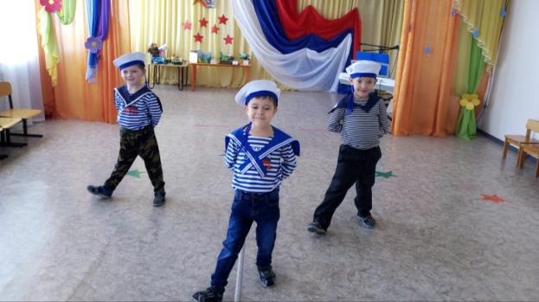
«Танец моряков». Танцуют дети старшей группы
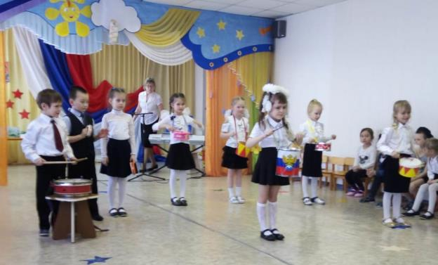
Выступление барабанщиков подготовительной группы «Марш оловянных солдатиков»
Спортивное соревнование «Богатыри русские»
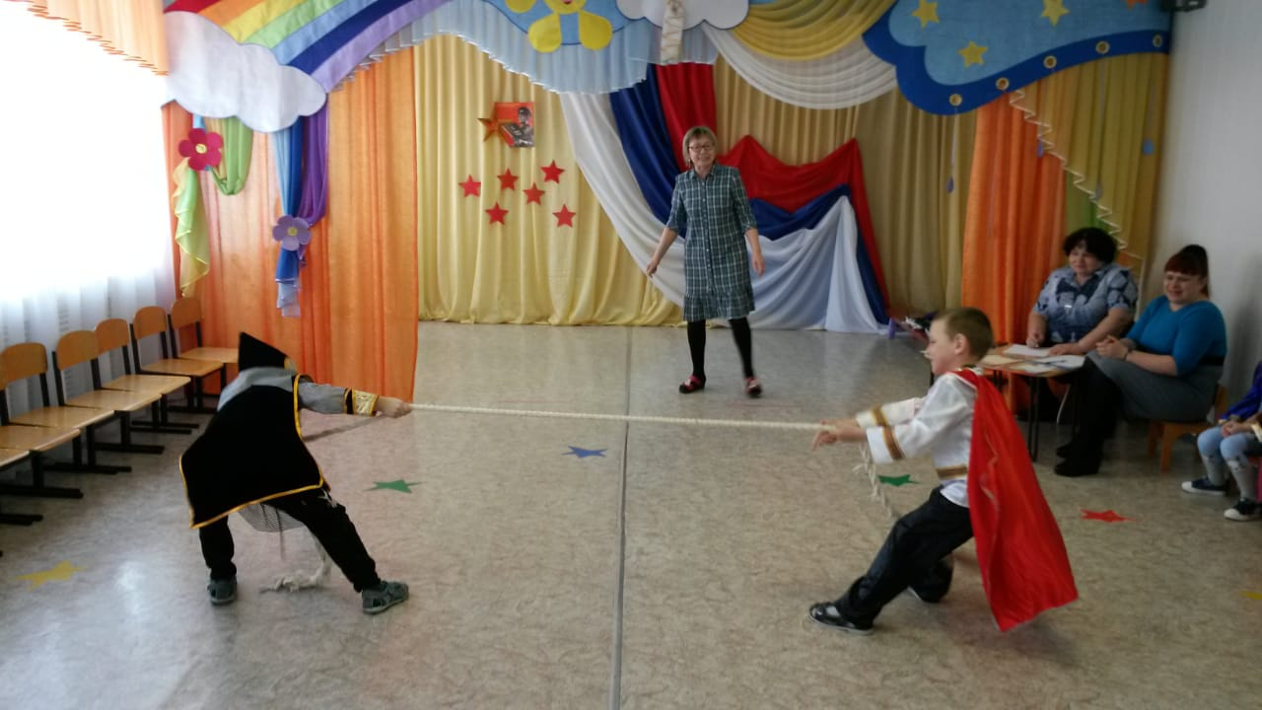
Конкурс «Перетягивание каната»
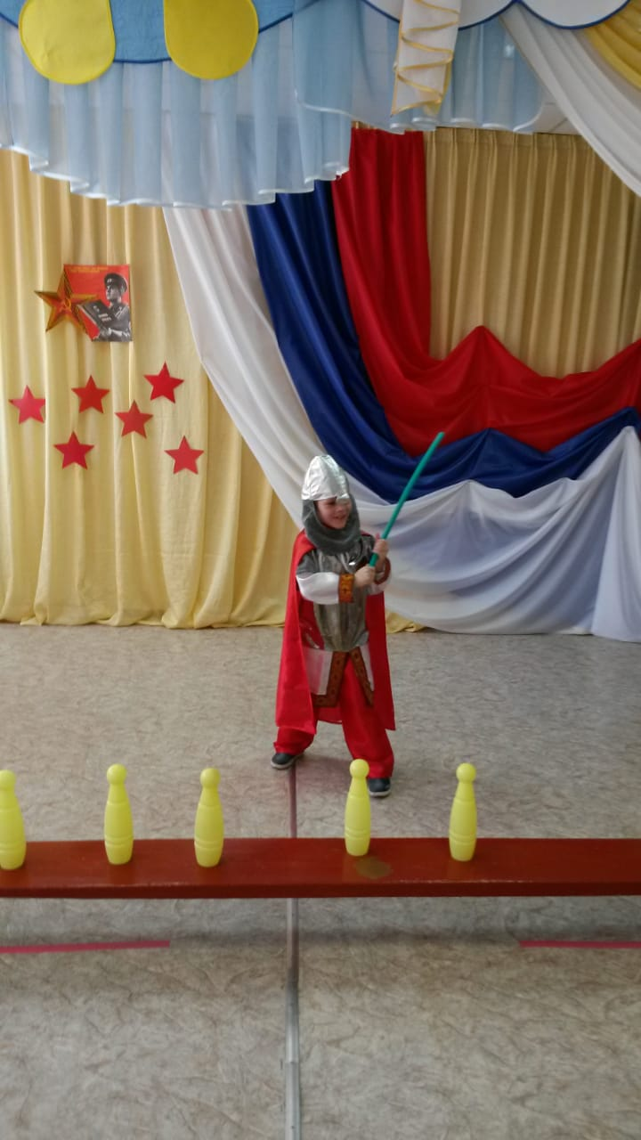
«Схватка со Змеем Горынычем»
Конкурс чтецов, посвященный Дню защитника Отечества
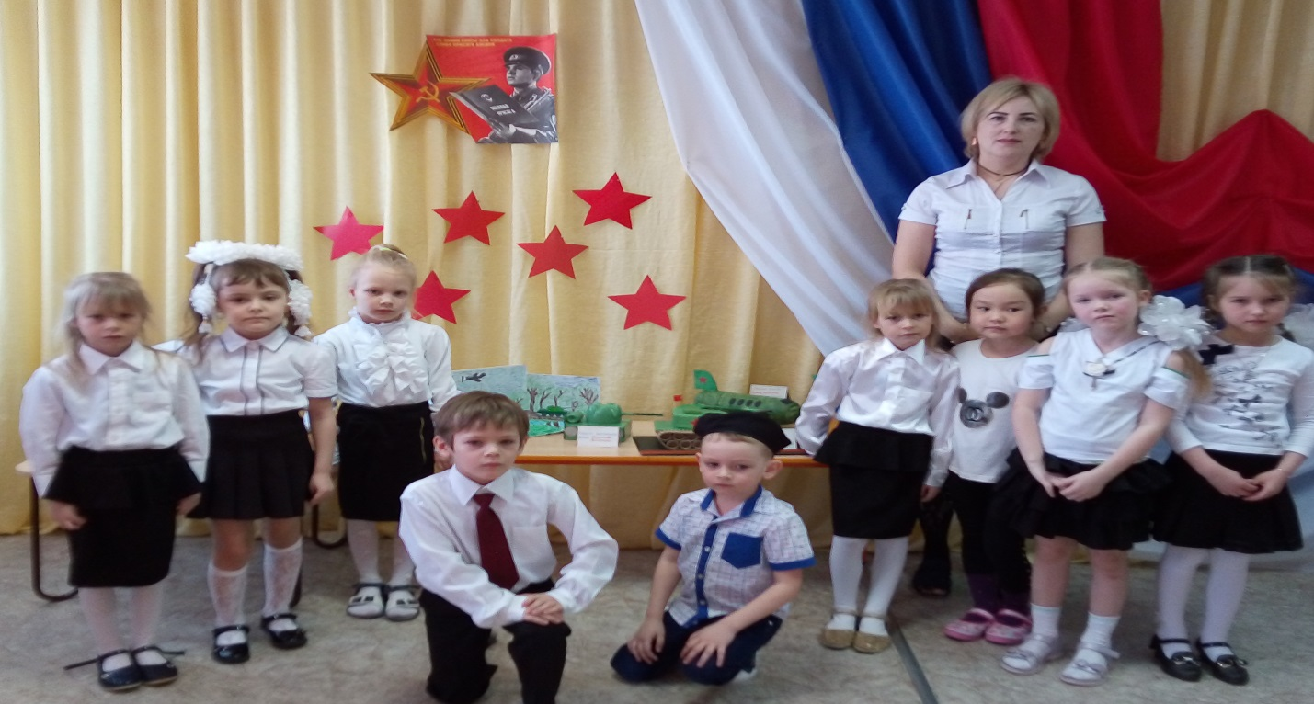

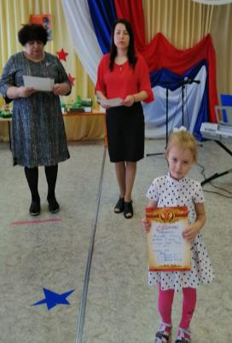
Выставка «Военная техника руками наших пап»
